GIORNATA MONDIALE DEI BAMBINI…UNA RAGNATELA DI FILI COLORATI

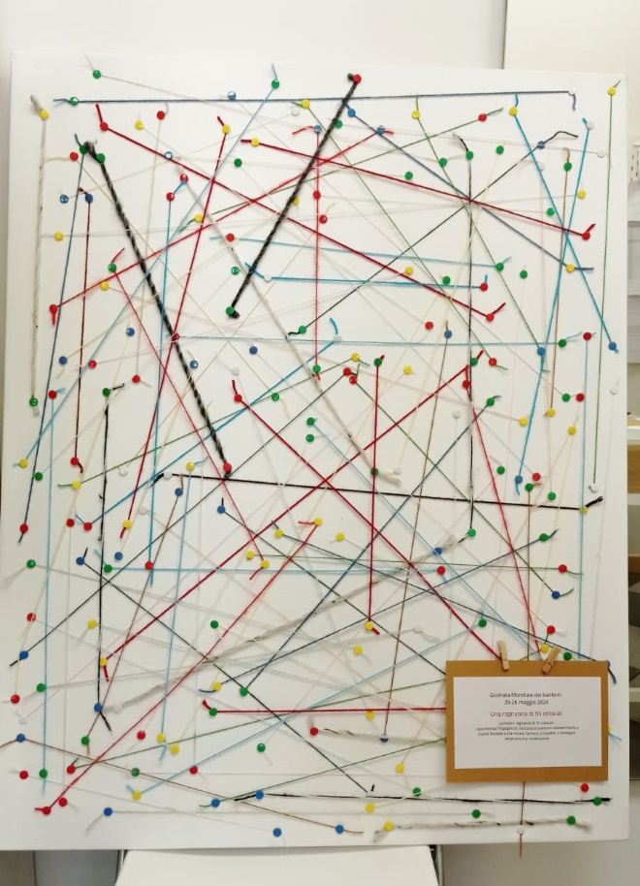Il 25 e 26 maggio Papa Francesco ha celebrato a Roma la prima Giornata Mondiale della Gioventù dal tema “Ecco, io faccio nuove tutte le cose”, queste parole ci invitano a diventare agili come bambini nel cogliere le novità suscitate dallo Spirito in noi e intorno a noi.

Accogliendo la proposta della Diocesi di Bergamo in collaborazione con Adasm, anche il nostro nido e la nostra scuola dell’infanzia hanno partecipato a questa grande festa con un Girotondo a ricordare tutti i bambini del mondo che abbiamo realizzato nel campetto dell’oratorio giovedì 23 maggio.

Volendo aprire la festa e i suoi valori a tutto il territorio, nei giorni precedenti i bambini sono usciti in paese a consegnare ai passanti un invito speciale, una lettera per la partecipazione al girotondo e un filo colorato contenuti in un sacchettino di organza.

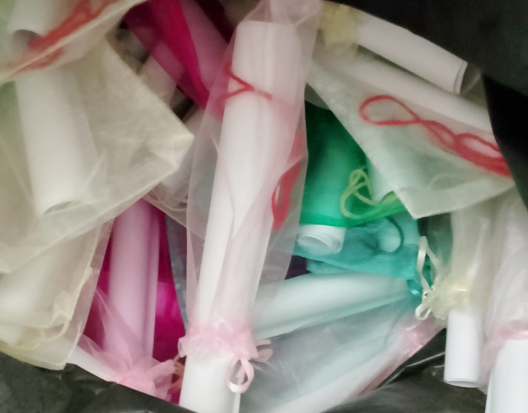Il filo ci è servito per creare una ragnatela di fili colorati che rappresenta l’impegno di ciascuno a costruire relazioni belle e buone fondate sull’amicizia, l’amore, il rispetto, il sostegno reciproco e la condivisione.

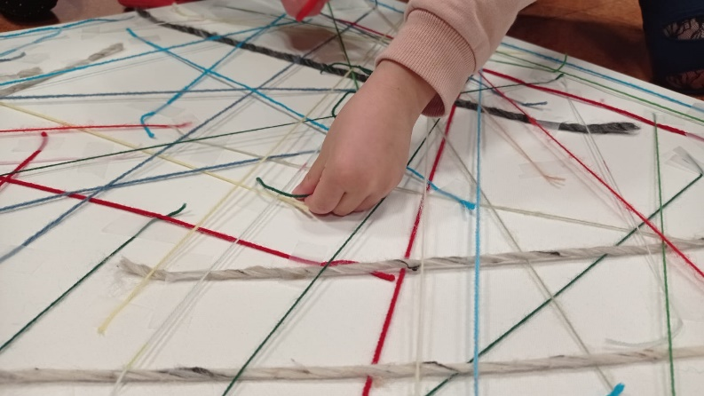Papa Francesco ci ha invitato anche a non dimenticare i bambini che soffrono. Abbiamo voluto far sentir loro la nostra vicinanza con la preghiera e anche con un aiuto economico, la proposta si è concretizzata in una raccolta fondi realizzata durante il girotondo per sostenere le terapie di bambini con disabilità, le cui famiglie vivono situazioni di fragilità e difficoltà economiche. Il ricavato della raccolta di 590 euro è stato consegnato alla Casa Amoris Laetitia di Bergamo, un servizio extra-ospedaliero che accoglie bambini con disabilità e patologie pediatriche complesse che il nostro Vescovo Francesco ha scelto come meta di visita in occasione della Giornata Mondiale dei bambini.